产品规格书
参数名 | 参数值
适用场景 | 室外/室内
操作系统 | Linux
芯片型号 | CV181X
设备内存 | 128MB
Flash 空间 | 32MB
Sensor型号 | F37
是否支持回声消除 | 支持
传感器类型 | 1/2.7” CMOS
有效像素 | 2560（H）*1440（V）
焦距 | 4mm
对角视角 | 110°
最低照度 | 0.1Lux(彩色模式);  0.001Lux(黑白模式);  0Lux(补光灯开启)
补光灯数量 | 9颗红外，6颗白光
夜视距离 | 30 米
帧速度 | 最大 20 帧/秒
TF 存储卡口 | 支持 16-128G 存储卡
拾音功能 | 5 米
外接音柱 | 支持
有线网络 | 有
POE | 支持（标配）
WiFi 标准 | 无
视频编码 | H.264/H.265
音频编码 | G711A/AAC
视频回看 | 云存储/本地存储回放
存储 | 云存储/TF 存储卡
工作温度 | -20℃ to +60℃，<95%(无凝结）
供电电源 | 12V1A/POE
防水防尘等级 | IP66
电源线规格 | CCC
安装方式 | 壁装，吊装
主要功能 | 人形侦测
 | 移动侦测
 | 声音侦测
 | 移动追踪
 | 人脸识别/抓拍
 | 语音对讲（全双工）
 | 黑白夜视，全彩夜视
 | 云回看/卡回看
 | 声光告警
产品实拍
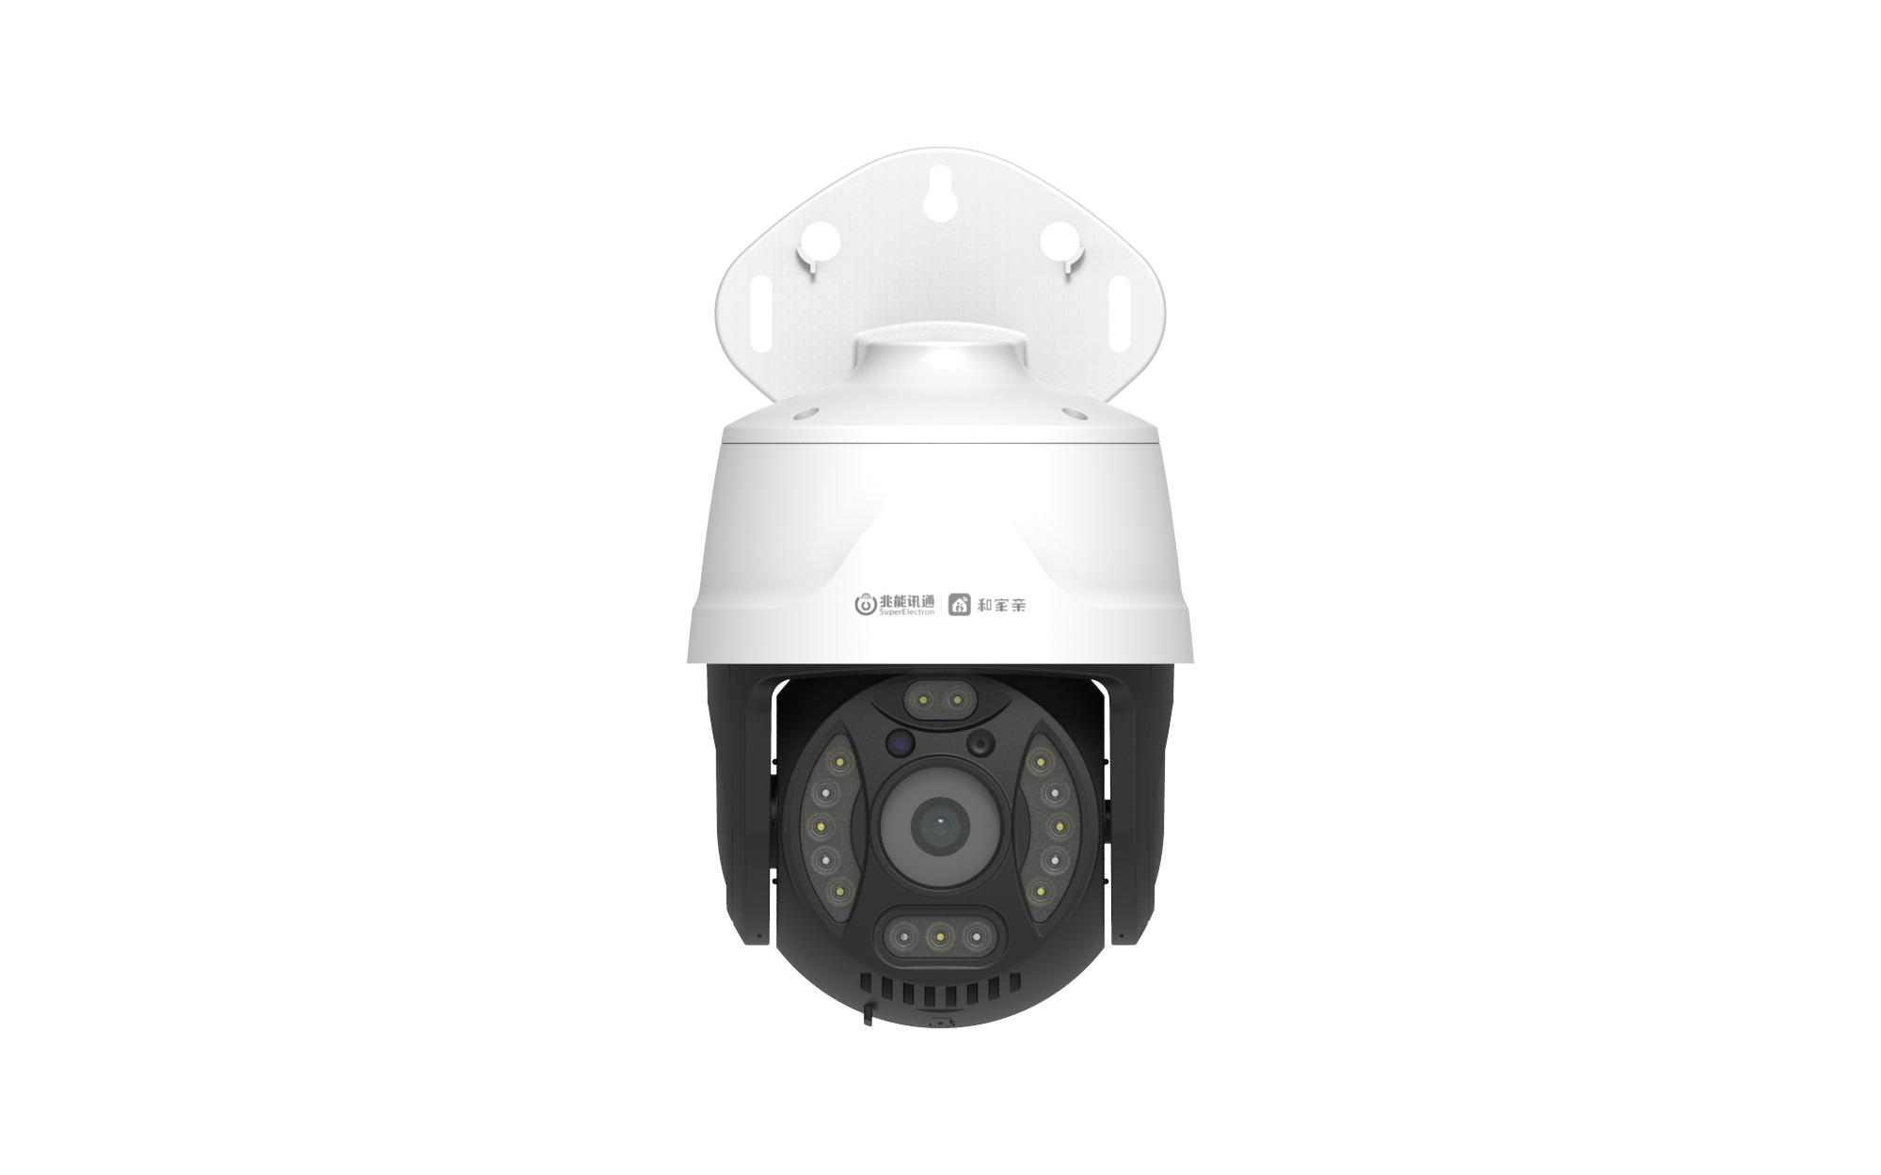 | 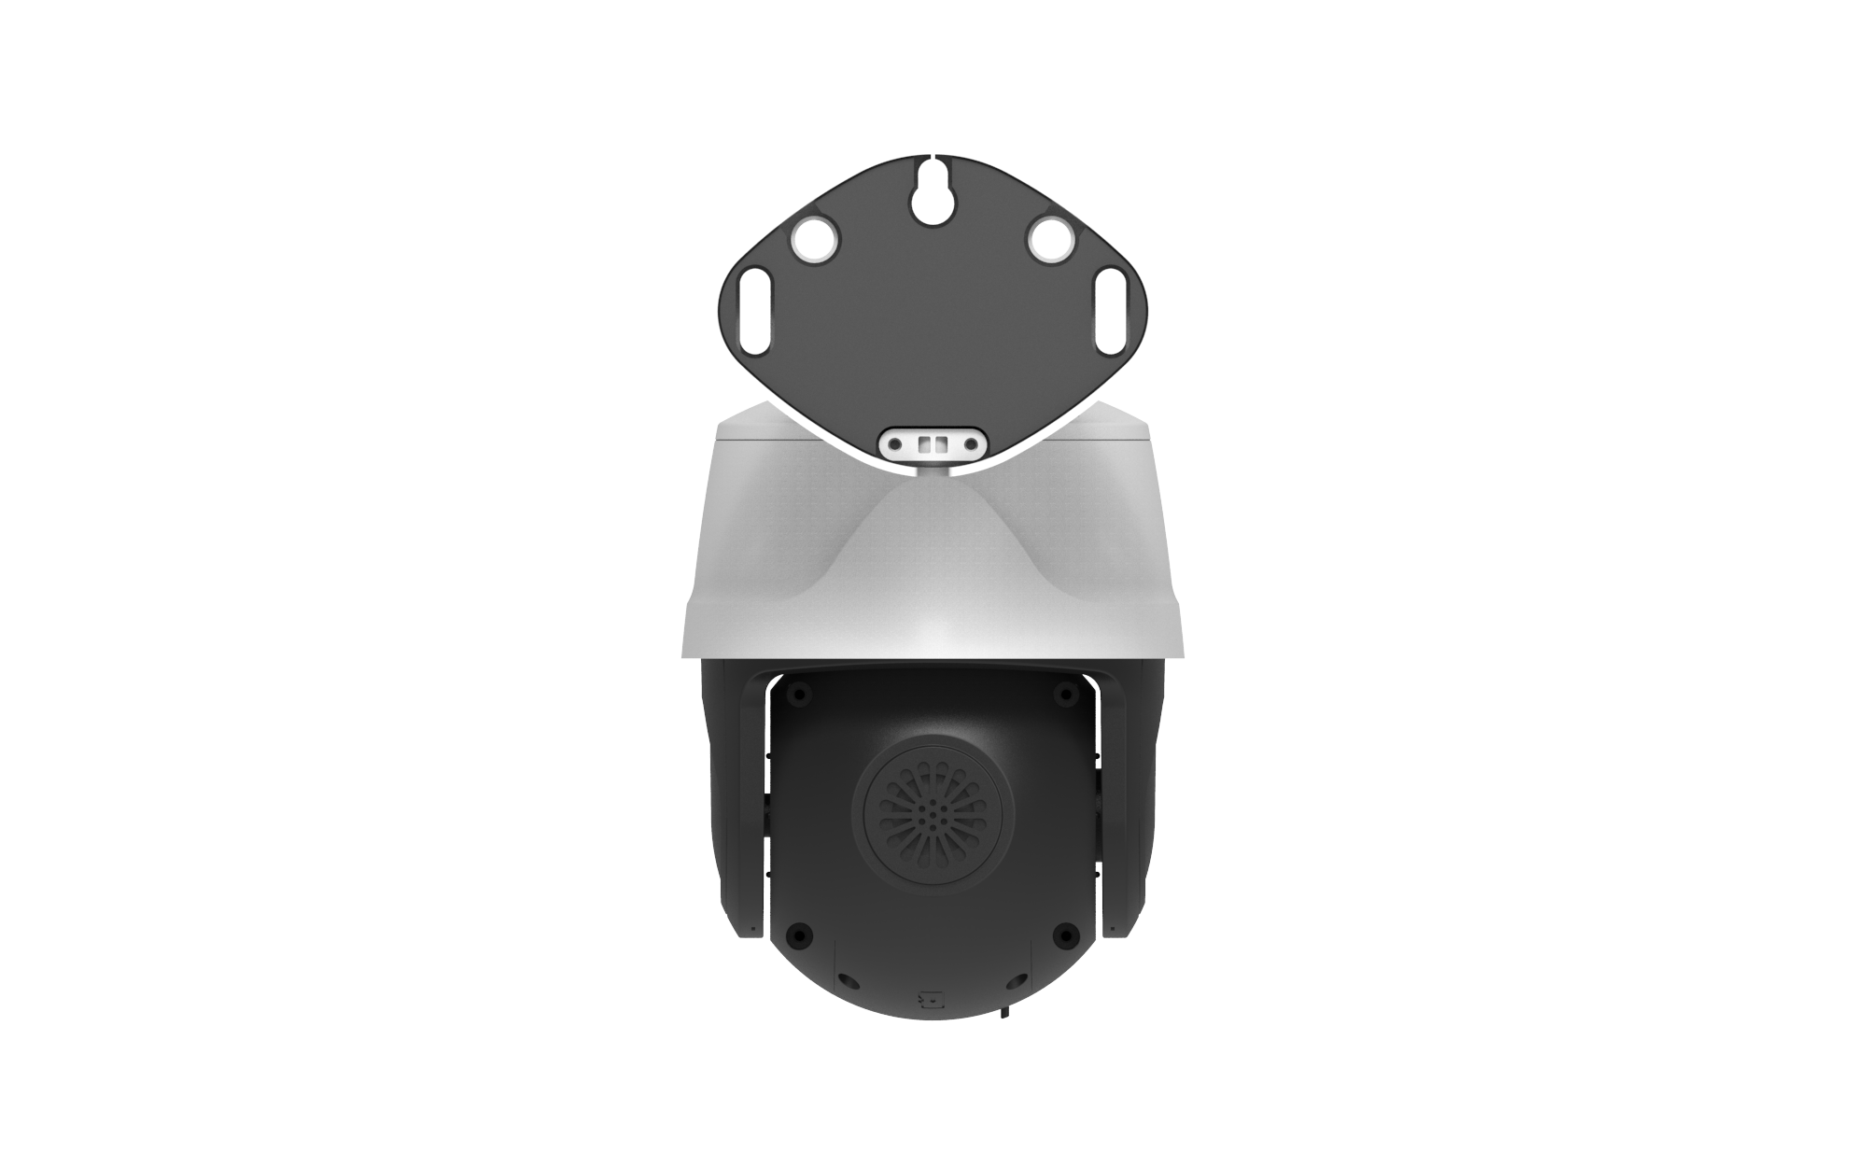
正面 | 背面

